考生操作手册
一、设备要求
线上面试过程中，考生须全程使用笔记本电脑，具体要求如下：
1．CPU i3配置以上，运行内存4G以上，windows系统。
2．稳定物理网线连接或无线网络连接，笔记本自带的摄像头、扬声器、麦克风在web端调用情况下功能正常。外置摄像头、扬声器、麦克风可能出现无法正常调用的情况，请考生务必按要求准备笔记本电脑。
3．安装最新版谷歌浏览器（安装包下载网址https://www.google.cn/intl/zh-CN/chrome/），并开启浏览器摄像头、麦克风、声音、JavaScript、flash权限。
二、设备检测
考生登录视频通话网页版测试网址https://trtc-1252463788.file.myqcloud.com/web/demo/official-demo/index.html，直接点击“设备检测”，根据操作提示，逐一完成对电脑摄像头、扬声器、麦克风、网络的测试。测试结束后点击“查看检测报告”查看自己设备的情况，无法正常通过测试的请及时调整设备，确保各项检测对象正常可用。此项检测不作为正式面试时能否正常进行的依据。检测时间为12月19日9:00—20日18:00前。
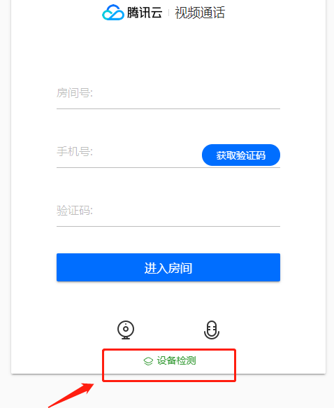
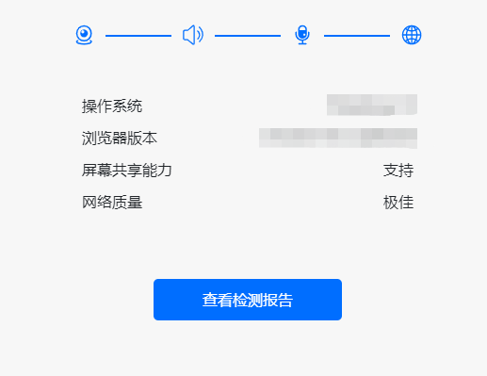

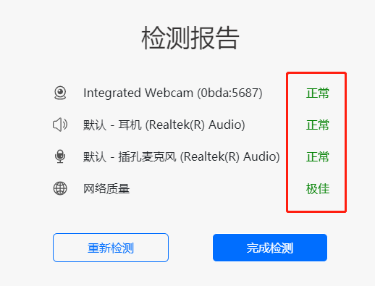
三、考试操作步骤
1．【进入线上面试系统】考生通过最新版本的谷歌浏览器，输入报名网址http://203.171.237.232:9099进入线上面试系统。
2．【浏览器权限设置】谷歌浏览器点击网页中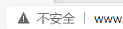 “不安全”和 “站点权限”，将摄像头、麦克风、声音、JavaScript、flash设置成“允许”状态，返回考生登录页面，刷新后登陆，点击“重新加载”，或者刷新当前页面等待面试邀请。
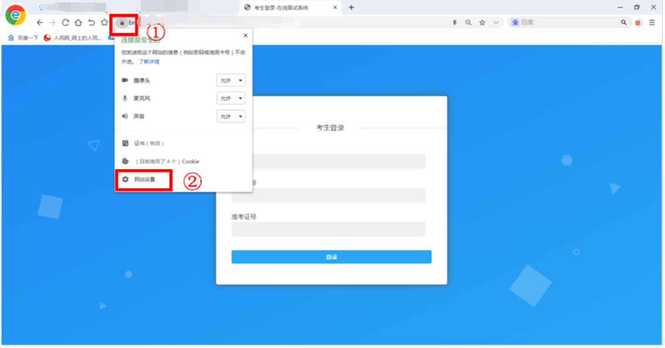
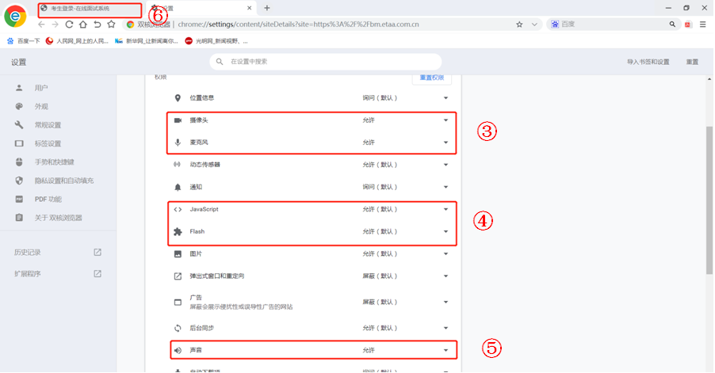
3．【考生登录】考生凭本人姓名、身份证号进入线上面试系统，进行人脸识别，验证通过后进入面试等待页面。
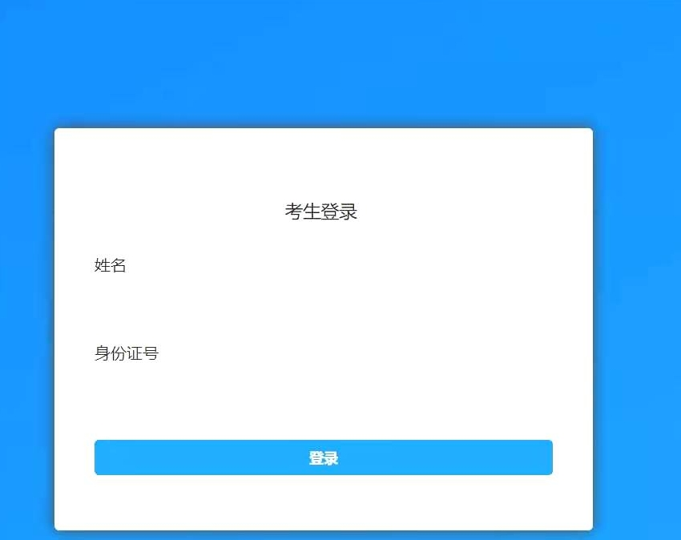
图1 考生登录界面
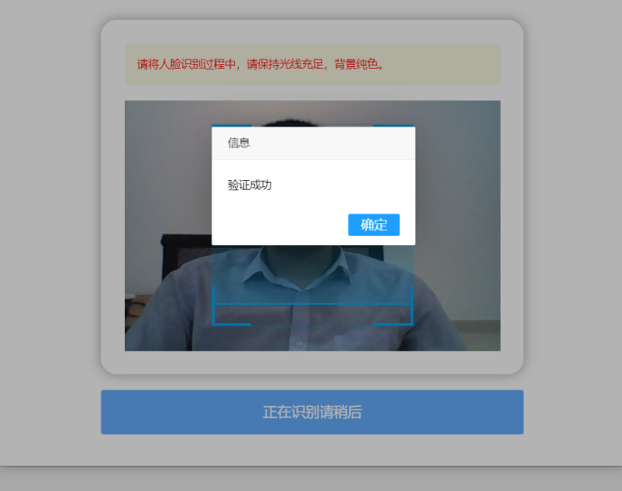

图2 考生人脸识别界面
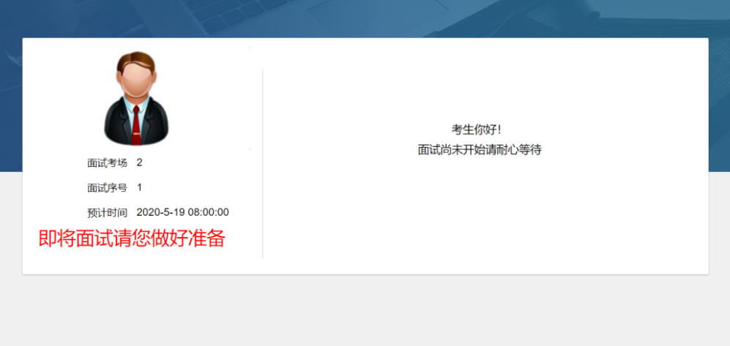
图3 考生等待面试界面
4．【线上面试】考生接收到面试开始通知后请点击确定进入面试系统，并按照要求进行相应操作。
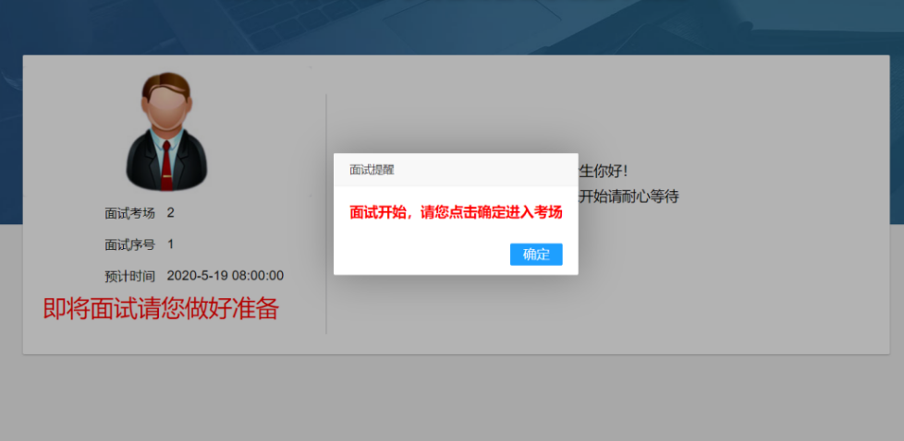
图4 面试邀请界面
图5 面试界面
5．【面试结束】面试结束，根据主考官指令离开线上面试考场。
四、注意事项
（一）等待面试开始过程中不得离开等待页面，全程值守等待面试开始的通知。若考生因个人原因未提前等待或错过面试邀请，视为自动放弃线上面试资格。
（二）保证网络畅通稳定，在面试过程中如果网络掉线请迅速处理并及时登录面试系统。
（三）考生因网络原因或设备故障在30秒内未能进入面试考场的，请抓紧时间更换网络环境或更换设备，我们将在本场次面试结束后统一组织未正常进入线上面试的考生进行补测。补测机会只有一次，若补测阶段还是无法正常登录线上面试系统的视为自动放弃面试资格。
（四）本次考试全程视频录像、身份验证、考试场景取证，一旦发现替考、代考等作弊现象，将按相关法律法规严肃处理。
（五）考生线上面试过程中应保持环境安静、封闭，无其他人员在场；线上面试期间，禁止与外界通讯。如考试环境不符合要求，一经发现，按作弊论处。
（六）面试过程中禁止录音、录像、录屏、直播和投屏，不得中途离开座位，不得左顾右盼，不得在面试结束后传递、发送面试内容，否则成绩以零分计，并承担由此带来的法律责任。

